Feuille 3 2013 Séquence 1
Pour comprendre et s’entrainer (2)
Pour tous les exercices ci-dessous, répondre sur la feuille

Exercice 1 (d’après Phare 16-21p.210)

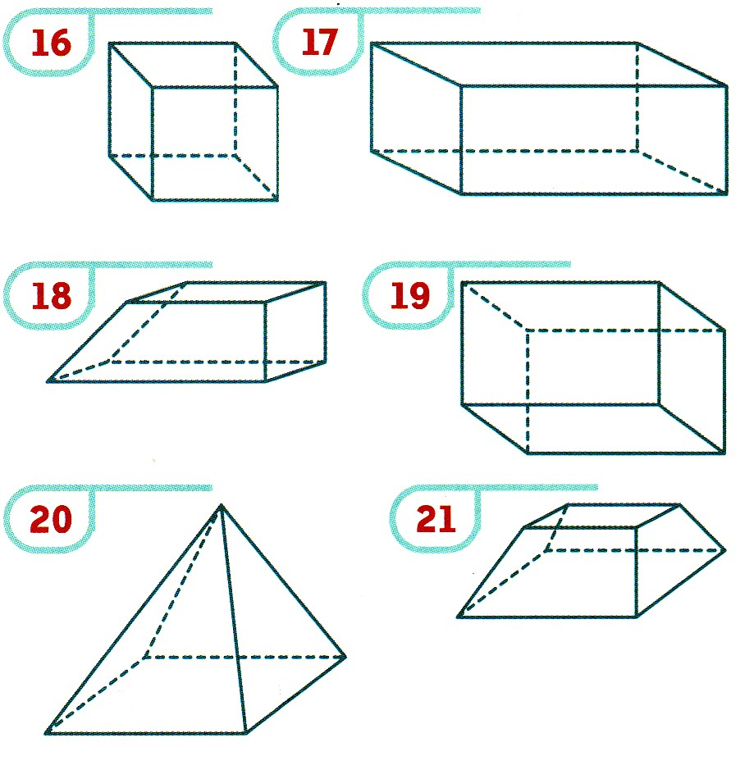 | Numéro du solide | Nombre de faces |  | Nombre d’arêtes |  | Nombre de sommets | Pavé droit  Oui ou Non
 | 16
 | 17
 | 18
 | 19
 | 20
 | 21

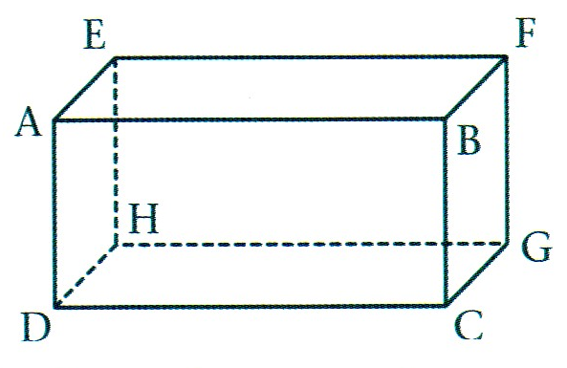
Exercice 2 (d’après Phare 13p210)
Le solide représenté est un parallélépipède rectangle.
Donne le nom de chaque sommet caché : __________
Combien y a t-il de faces visibles ? _____
Donne le nom de l’une des faces visibles : _________
Donne le nom de chaque arête cachée : __________
Donne le nom de la face du dessous : ___________
Donne le nom de la face arrière : ______________

Exercice 3
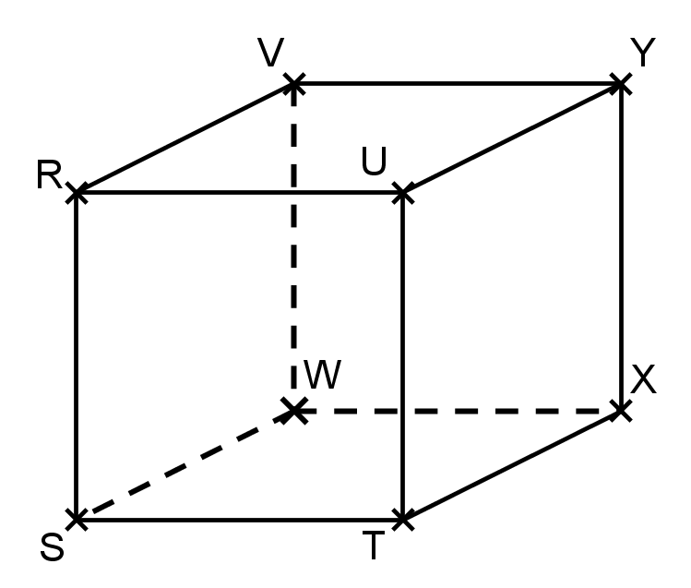
RSTUVWXY est un cube.
1° Indique si les affirmations suivantes sont vraies ou fausses :
VWXY est un carré. _________
UTXY est un rectangle. _________
Les segments [RU] et [RV] ont la même longueur. ________
Le triangle RUV a un angle droit. _________

2° Code tout ce que l’on sait sur les côtés et les angles de la face XTSW.
Exercice 4

On a commencé à dessiner des parallélépipèdes rectangles en perspective cavalière. Mais ces dessins ne sont pas finis. Complète-les.

